Лабораторна робота № 1
Автор: П’ятибрат Дмитро КІ-24-1.
Тема. Початкове UX-дослідження та аналіз користувачів цифрового продукту
Мета: набуття практичних навичок початкового User Research (дослідження користувачів).
Хід роботи
1. Опис цифрового продукту.
Відеогра «Об’єднання Князівств»: Проєктується відеогра у жанрі соціальної стратегії. Це буде карткова гра, пов’язана на випадковості, торгівлі та захопленні влади.
Основна мета - об'єднати роздроблені землі (4 князівств) під своєю владою. Гра завершується, коли залишається лише одне незалежне князівство, тому суперництво виникає між гравцями під час об’єднання князівств.
Інструментом для об’єднання є торгівля - основна механіка, оскільки бої у грі другорядні, через сильний вплив випадковості на усю боївку.
Гра підійде для гарного проводження часу у колі друзів та загального розвитку. Також гра має на меті розважити та одночасно навчити гравців стратегічних та комунікабельних навичок. Потенційними користувачами є групи друзів та одинаки.
2. Визначення Target Audience та User Segments.
User Segment | Основна Goal (ціль) | Typical Tasks (типові задачі)
Група друзів | Розважитись та навчитись чомусь. | Вивчити правила гри і можливість робити торгові угоди.
Одинак | Знайти людей(друзів) та розважитись. | Пошук гравців у мережі та встановити зв’язок з ними.

3. Аналіз аналогів.

Критерій | Armello | Hearthstone
Що дозволяє робити користувачу | Дивитись карти і використовувати, відстежувати характеристики персонажів, опис глобальних станів гри(час-хід). | Дивитись опис карт, побачити останні дії та карти на полі бою, дивитись опис геройських дій, використання ігрових емодзі.
Що реалізовано зручно | Розташування піктограми для різних вікон з інформацією, вікно останніх подій та індикатори ресурсів. | Перетягування і використання карт, закінчення ходу.
Що викликає труднощі здається незручним | Що кожна піктограма робить — немає підписів, поява тумана при віддалені карти | Іноді великі описи карт та мало інформації про останні дії гравця.
Цікаві рішення | Автоматичне приховування карт. | Інтерактивне поле бою, поки чекаєш хід супротивника, можна відволіктись.
Reference | Структурування інформації про персонажів. | Іконки головних героїв.

UI гри Armello:
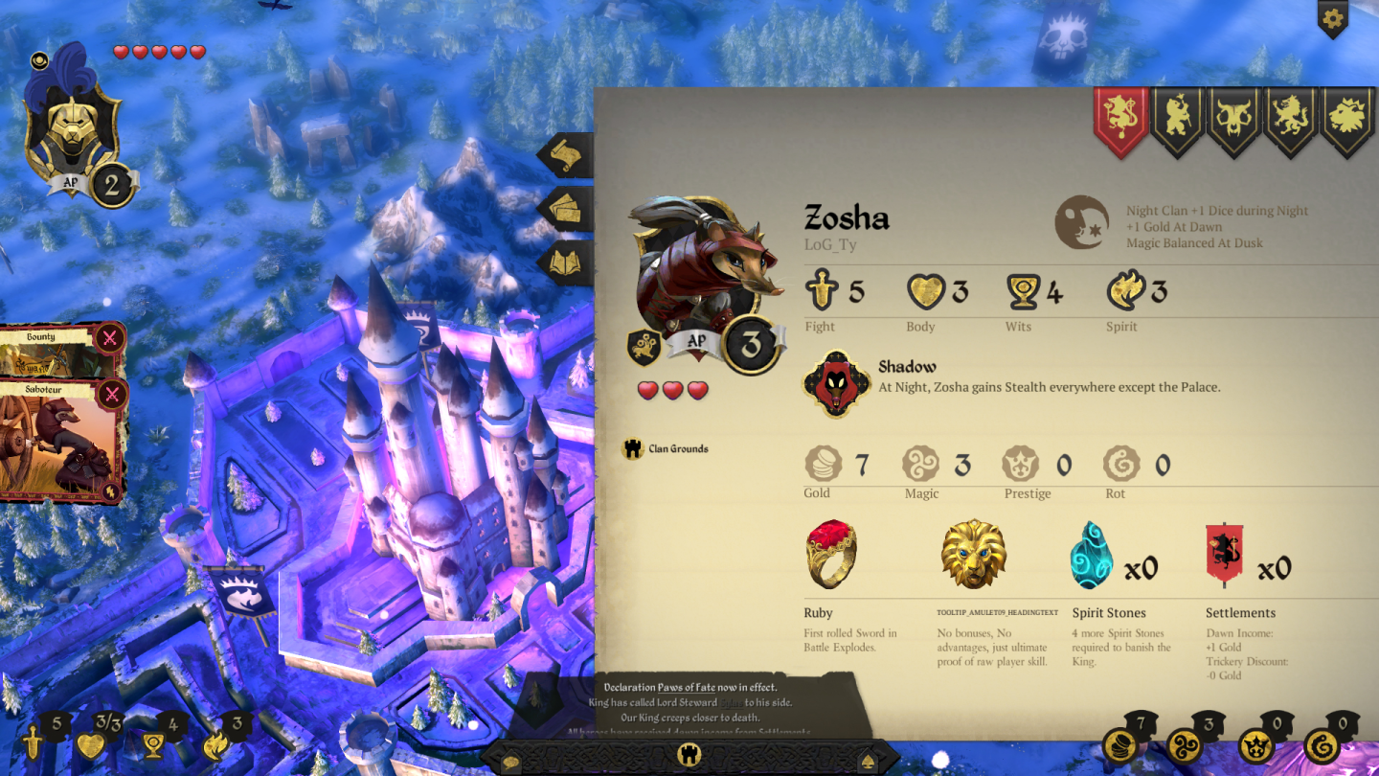
UI гри Hearthstone:

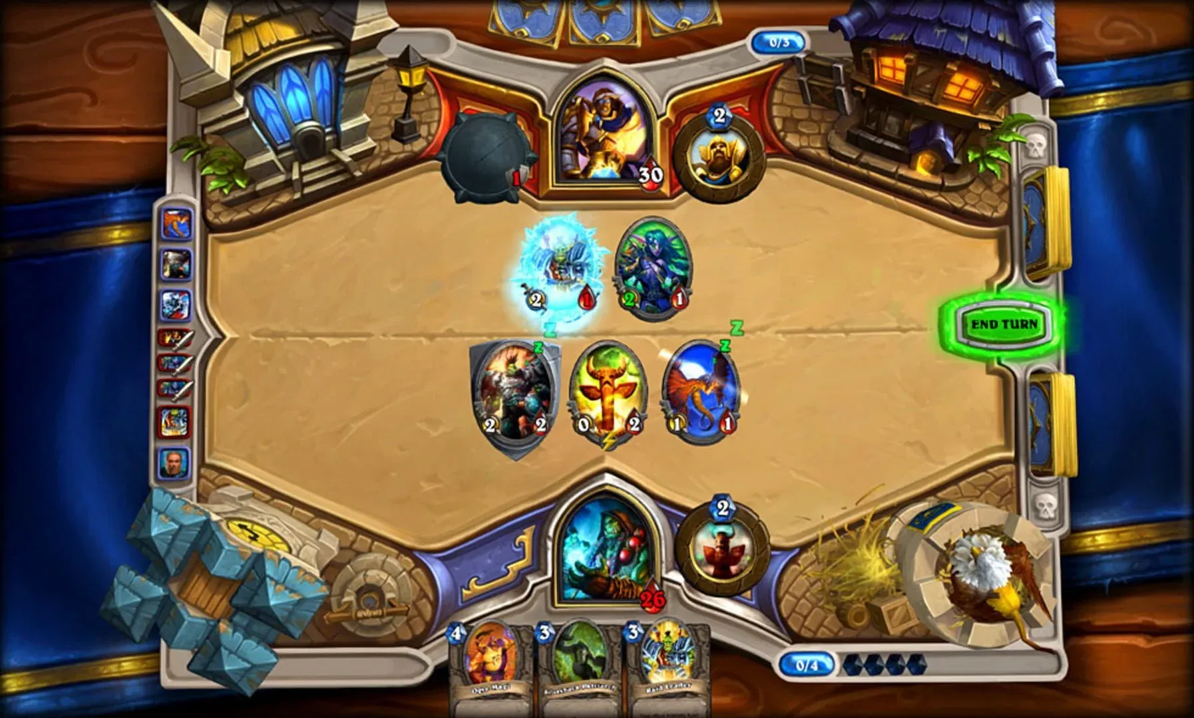
4. Проведення короткого User Interview.
Мета інтерв’ю: зрозуміти, як гравець грає в карткові чи стратегічні ігри?
- Ви колись грали в карткові чи стратегічні ігри? Які саме?
- Чи грали ви в багатокористувацькі подібні ігри?
- Згадайте останню карткову чи стратегічну гру в яку ви грали? Чому ви обрали саме її?
- На що ви звернули увагу коли зайшли у гру?
- Що зазвичай викликало роздратування під час гри?
- Можете розповісти чому ви завершували вашу сесію у грі?
Результати інтерв’ю:
Гравець сказав, що грав в популярні карткові ігри blackjack, poker та uno разом з іншими гравцями. В останню карткову гру - blackjack, гравець грав за запрошенням друзів, у цій грі він звернув увагу на правила гри та опонентів, коли зайшов. Гравця дратувало у blackjack великий вплив випадковості на гру. Врешті-решт гравець завершив сесію у грі, коли друзі почали йти з неї.
5. Визначення Goals, Needs та Pain Points.
Goal | Need | Pain Point
Подивитись правила гри. | Побачити правилами. | Немає опису правил.
Дізнатись, хто є опонентом. | Побачити опонентів. | Не видно опонентів.

6. Створення Persona.
Олександр — грає з друзями.
Context: грає в ритм ігри, зазвичай доєднується до гри разом з друзями, з комп’ютера.
Goal: подивитись правила гри.
Needs: побачити правилами.
Pain Points: немає опису правил.
Behavior: перед початком гри дивиться правила та на його опонентів.
7. Формування User Stories.
Як гравець, я хочу подивитись правила гри, щоб дізнатися, як грати у гру.
Як гравець, я хочу дізнатись, хто є опонентом, щоб побудувати стратегію.
8. Формування Problem Statement.
Гравець, який грає з друзями, прагне подивитись правила гри, перед тим як почати грати.
9. Висновки.
У результаті початкового UX-дослідження основним користувачем обрано групу друзів. Встановлено, що перед початком гри, гравець намагається дізнатись правила гри та хто є його опонентом. Однією з основних проблем є відсутність опису правил та великий вплив випадковості. Отримані результати будуть використані під час розробки Information Architecture та User Flow цифрового продукту.

